
ESTADO DE SERGIPE

MUNICÍPIO DE ARACAJU

CÂMARA MUNICIPAL DE ARACAJU

INDICAÇÃO Nº

VEREADOR: LUCAS ARIBÉ

Senhor Presidente:

Indico à Mesa, nos termos regimentais e após ouvido o Plenário, que sejam solicitadas ao Senhor Renato Telles, Superintendente Municipal de Transportes e Trânsito (SMTT), providências para revitalização da sinalização horizontal situada no cruzamento da Rua Permínio de Souza com Avenida Pedro Calazans, bairro Cirurgia.

Palácio Graccho Cardoso, Aracaju, 06 de outubro de 2020.

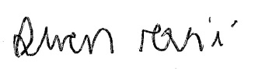
LUCAS ARIBÉ,
Vereador.

